飞机蒙皮市场分析：2021年欧洲占有全球48.08%的市场份额
据恒州博智(QYR)调研数据显示：2021年全球飞机蒙皮市场销售额达到了9.41亿美元，预计2028年将达到17.42亿美元，年复合增长率（CAGR）为8.49%（2022-2028）。
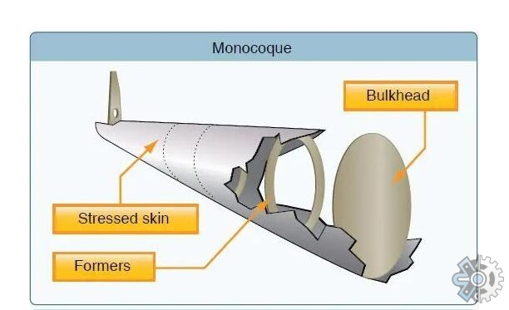
一、行业分析

行业概况
飞机蒙皮行业是航空制造业的重要组成部分，主要负责飞机的外部保护。这个行业的主要参与者包括制造商和供应商，他们提供各种类型的飞机蒙皮，如复合材料、金属合金等。

市场规模
到2023年，全球飞机蒙皮市场的规模预计将达到约50亿美元。中国作为全球最大的航空市场之一，其飞机蒙皮市场规模也在稳步增长。

盈利状况
由于飞机制造的高技术门槛和高资本投入，飞机蒙皮行业的盈利水平相对较高。然而，盈利能力也受到原材料价格、劳动力成本和市场竞争等多种因素的影响。

增长态势
随着全球航空业的快速发展，尤其是中国和其他新兴市场的航空需求增加，预计未来几年飞机蒙皮市场将保持稳定的增长态势。
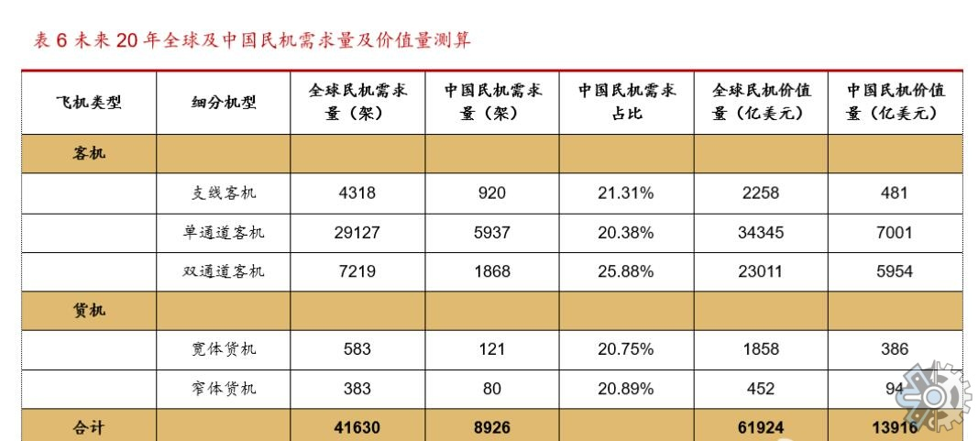
二、产品分析

宏观分析
飞机蒙皮产品主要分为复合材料蒙皮和金属合金蒙皮两大类。其中，复合材料蒙皮因其轻便、高强度和耐腐蚀等优点，越来越受到市场的欢迎。

微观分析
在具体产品层面，不同的制造商可能会根据飞机的类型和设计要求，提供不同性能参数的蒙皮产品。例如，一些高端的军用飞机可能需要更耐用、防护能力更强的蒙皮。

关系分析
飞机蒙皮与飞机的整体设计和性能密切相关。因此，制造商需要与航空公司紧密合作，以了解他们的需求并开发出最适合的产品。
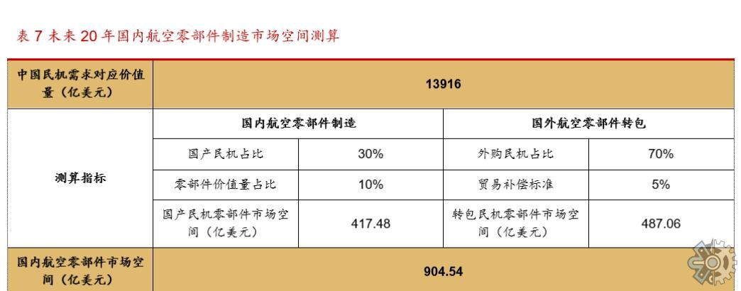
三、用户分析

用户群体定位及特质分析
飞机蒙皮的主要用户是航空公司和飞机制造商。他们对产品的性能、耐用性和成本效益有严格的要求。

用户需求分析
用户对飞机蒙皮的主要需求包括：良好的防护性能、轻便的重量、高的耐用性以及合理的成本。

场景痛点分析
用户在使用飞机蒙皮过程中可能遇到的痛点包括：产品质量不稳定、供货周期长、售后服务不到位等。

现有解决方案缺陷
目前市场上的一些解决方案可能在产品质量、服务等方面存在不足，无法完全满足用户的需求。

方案改进措施分析
为了改善这些问题，制造商可以通过提高生产效率、优化供应链管理、提升服务质量等方式进行改进。

四、自身分析

公司自身分析（此部分需要具体的公司数据支持）
自有产品分析（此部分需要具体的产品数据支持）
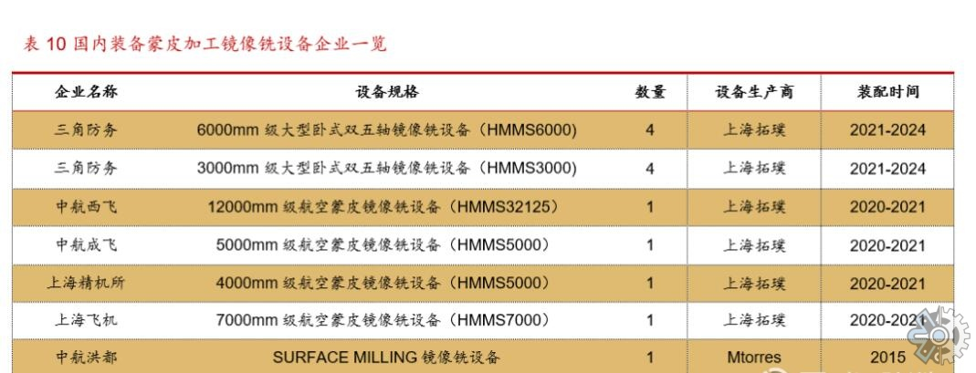
五、机遇与风险分析

机遇分析
随着全球航空业的发展，尤其是中国和其他新兴市场的航空需求增加，为飞机蒙皮行业带来了巨大的市场机遇。此外，新材料和新技术的发展也可能为行业带来新的增长点。

风险分析
飞机蒙皮行业面临的主要风险包括：原材料价格波动、环保政策变化、国际贸易摩擦等。这些因素都可能影响到行业的盈利水平和发展速度。

据恒州博智(QYR)的《2022-2028年全球与中国飞机蒙皮市场现状及未来发展趋势》行业报告显示：

2021年全球飞机蒙皮市场销售额达到了9.41亿美元，预计2028年将达到17.42亿美元，年复合增长率（CAGR）为8.49%（2022-2028）。地区层面来看，中国市场在过去几年变化较快，2021年市场规模为8270万美元，约占全球的8.79%，预计2028年将达到1.40亿美元，届时全球占比将达到12.61%。

消费层面来说，目前欧洲地区是全球最大的消费市场，2021年占有48.08%的市场份额，之后是北美和欧洲，分别占有31.89%和8.79%。预计未来几年，中国地区增长最快，2022-2028期间CAGR大约为14.62%。

从产品产品类型方面来看，铝锂合金和复合材料是主要的材料，其中复合材料由于更轻，性能优异，主机厂越来越多的采用这种材料，预计2028年销量份额将达到38.12%。同时就应用来看，民用飞机在2021年份额大约是82.53%，未来几年CAGR大约为9.27%。

从生产商来说，全球范围内，飞机蒙皮核心厂商主要包括Spirit AeroSystems、Premium AEROTEC、GKN Aerospace、Triumph和Mitsubishi Heavy Industries等。2021年，全球第一梯队厂商主要有Spirit AeroSystems, Premium AEROTEC和GKN Aerospace，第一梯队占有大约51.64%的市场份额；第二梯队厂商有GKN Aerospace，Triumph，Mitsubishi Heavy Industries和Northrop Grumman等，共占有17.67%份额。

主要厂商包括：
Spirit AeroSystems
Premium AEROTEC
GKN Aerospace
Triumph
Mitsubishi Heavy Industries
Northrop Grumman
Aernnova Aerospace
Sonaca
Kawasaki Heavy Industries
Avcorp
中航西飞
哈飞空客
中航沈飞
洪都航空
Ducommun
按照不同产品类型，包括如下几个类别：
铝合金
复合材料
其他
按照不同应用，主要包括如下几个方面：
民用飞机
军用飞机

本报告研究全球与中国市场飞机蒙皮的产能、产量、销量、销售额、价格及未来趋势。重点分析全球与中国市场的主要厂商产品特点、产品规格、价格、销量、销售收入及全球和中国市场主要生产商的市场份额。历史数据为2017至2021年，预测数据为2022至2028年。

恒州博智（qyresearch)在化学、能源、汽车、医疗、大型机械设备、耐用消费品、农业、化妆品、电子、建筑、食品、服务业等研究领域为客户提供专业的市场调查报告、市场研究报告、可行性研究、IPO咨询等服务。

